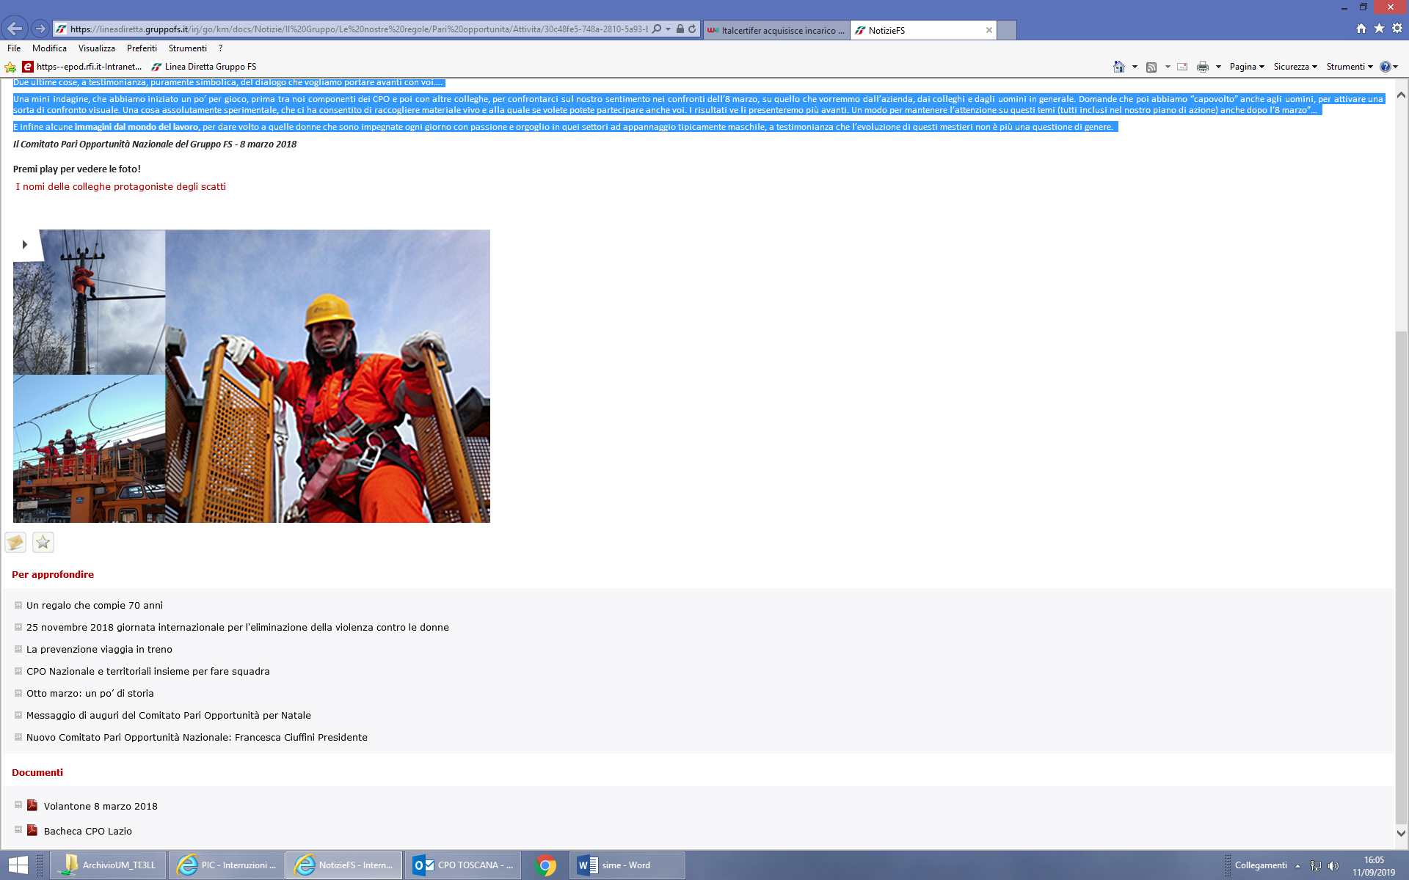
Isabella – Filt Cgil Firenze Prato Pistoia
Buongiorno, sono Elisabetta, lavoro nel settore manutenzione ferroviario toscano e sono membro del CPO, per chi non lo conosce è un organo preposto a sostenere e favorire la parità di genere tra i lavoratori. Il prossimo 14 Luglio saranno 25 anni che sono stata assunta in un lavoro che mi è stato sempre detto che “non è da donna”, tanto è vero che quando ho fatto il concorso era parte integrante dell’idoneità per essere assunti una prova di forza, cosa che fortunatamente da dopo il 2000 è stata abolita per evitare qualsiasi tipo di discriminazione fisica oltre che di genere. In questi anni, che possono sembrare pochi, ma per i parametri odierni sono davvero molti, visto il continuo adeguamento del lavoro al progresso tecnologico, purtroppo la modifica negli stereotipi di genere che mi aspettavo dalla società non ha seguito con lo stesso passo questo progresso, e poche sono le lotte vinte in questo senso, tanto è vero che quando mi presento come capo tecnico manutentrice di impianti elettrici, la gente continua a sgranare gli occhi, e se riesce a recepire che parte integrante del mio lavoro è fare le notti all’addiaccio, fare una reperibilità h24, con un’alta probabilità di intervenire su guasti in condizioni meteo avverse e salire sui pali dell’alta tensione sopra ai 5 metri di altezza mi viene sempre chiesto come io possa continuare a farlo, ma per la verità non sarebbe complicato salire lassù in cima, primo, se sei fisicamente integro, secondo, se hai tutte le attrezzature adeguate e funzionanti e terzo se ci sono dispositivi di protezione individuale adeguati a tua disposizione. Il problema è che, a prescindere dal fatto che queste condizioni si verificassero, mi sono sempre sentita in dovere di lavorare in qualunque situazione, perché il nostro è un lavoro che fai in squadra, per non farmi dire dietro dai miei colleghi, quasi esclusivamente uomini, “capirai non lo riesce a fare perché è una donna”, oppure un “l’ho dovuto fare io perché lei non ce la faceva”. L’orgoglio a volte porta noi donne a voler eguagliare e superare i nostri colleghi uomini, ma non per voler primeggiare, come spesso capita a loro per misurarselo, ma solo per senso del dovere e dignità personale.. ma è davvero dura, vi assicuro, soprattutto quando sei fuori a lavorare e sono 40 gradi e tu hai le mestruazioni abbinate ad un’abbigliamento antinfortunistico ad alta visibilità di tessuto sintetico e non traspirante e che con il caldo ti irrita le cosce e ti soffoca, al limite del colpo di calore, oppure quando sono previsti per la lavorazione un paio di guanti di pelle, ma non esistono della dimensione delle tue mani, perché i tuoi colleghi hanno tutti quanti le mani più grandi di te, e devi sempre chiedere che te li comprino apposta, perché non sono mani standard le tue, e vi assicuro che non riesci neanche ad avvitare un dado con i guanti che ti ciondolano dalle dita troppo piccole, oppure ancora quando ti fanno i corsi per adoperare le imbracature per i lavori in altezza, e ti dicono che ti devi stringere ancora di più le cinghie addosso, ma sono a fine corsa e più di così non ti fasciano, e così non sono sicure od addirittura pericolose, lente sul corpo, se scivoli e rimani appesa ad un’imbracatura non aderente potresti avere dei traumi alla schiena ed al seno irreparabili, ma purtroppo non ne esistono per un corpo femminile, ma il mio lavoro è questo, è un lavoro di squadra, e se non lo fai tu ricade sui tuoi colleghi, va portato a termine, e se per caso riesci a superare un concorso per una promozione non va mai bene, non puoi andare bene tu che sei una donna, non possono accettare che a parità di esperienza e di carriera la promozione ticchi a te “che non hai il fisico per questo lavoro”, ma quando rientri in casa poi il fisico ce l’hai per forza, perché in casa il lavoro di squadra non esiste, perché comunque si rivolgono a te come madre, come figli e come nuora per le cure parentali, dando per scontato che quello è il tuo ruolo e devi essere sempre disponibile…perché tu sei una donna e non fai questioni di genere.

